Curso: LEI P6; Nome do Estudante: Artur Meireles de Sousa Falcão ; Número: 2024130485
Curso: LEI P6; Nome do Estudante: Gabriel Cardoso Rodrigues ; Número: 2024133397
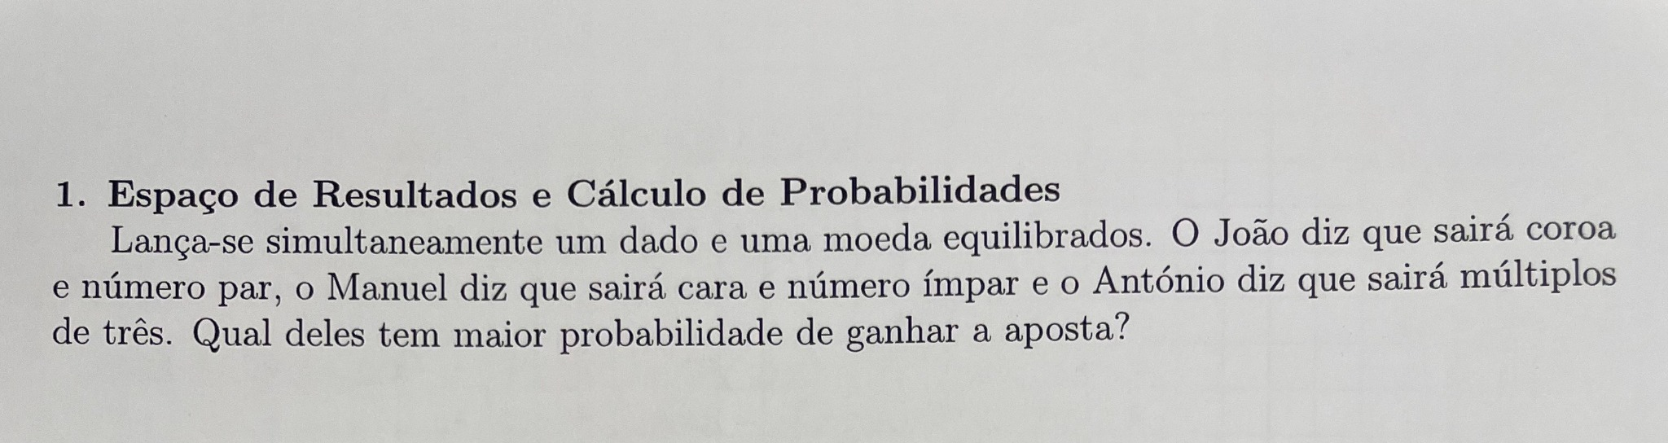
1. Enunciado do Exercício 1

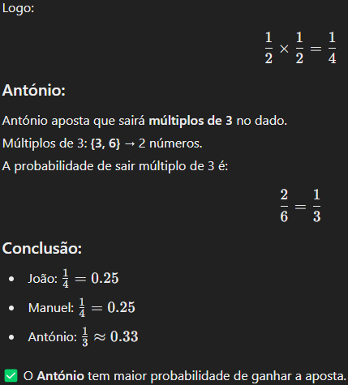
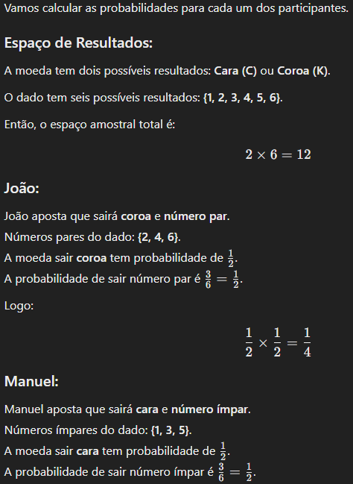
2. Solução da Ferramenta de IA
3. Análise Crítica
O IA obteve o mesmo resultado do que nós, realizando os mesmos passos que nós.

4. Correção e Solução Final
Não há correção a fazer, o resultado final é de que o António possui a maior probabilidade de ganhar a aposta.

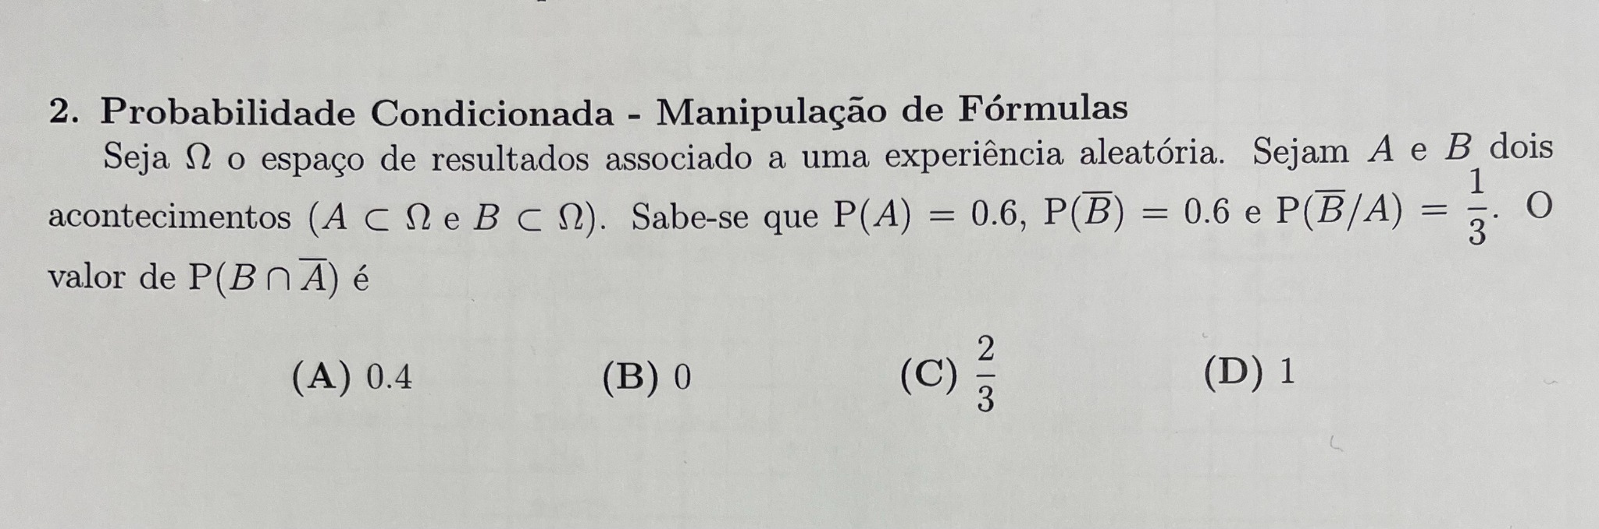
1. Enunciado do Exercício 2

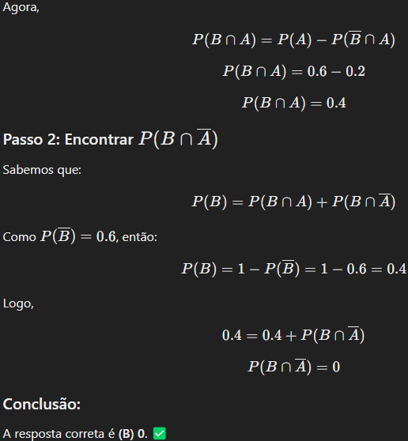
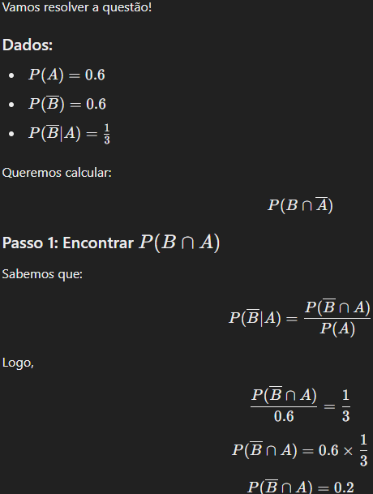
2. Solução da Ferramenta de IA

3. Análise Crítica
O IA obteve o mesmo resultado do que nós, realizando os mesmos passos que nós.

4. Correção e Solução Final
Não há correção a fazer, o resultado final é a resposta (B) – 0 .

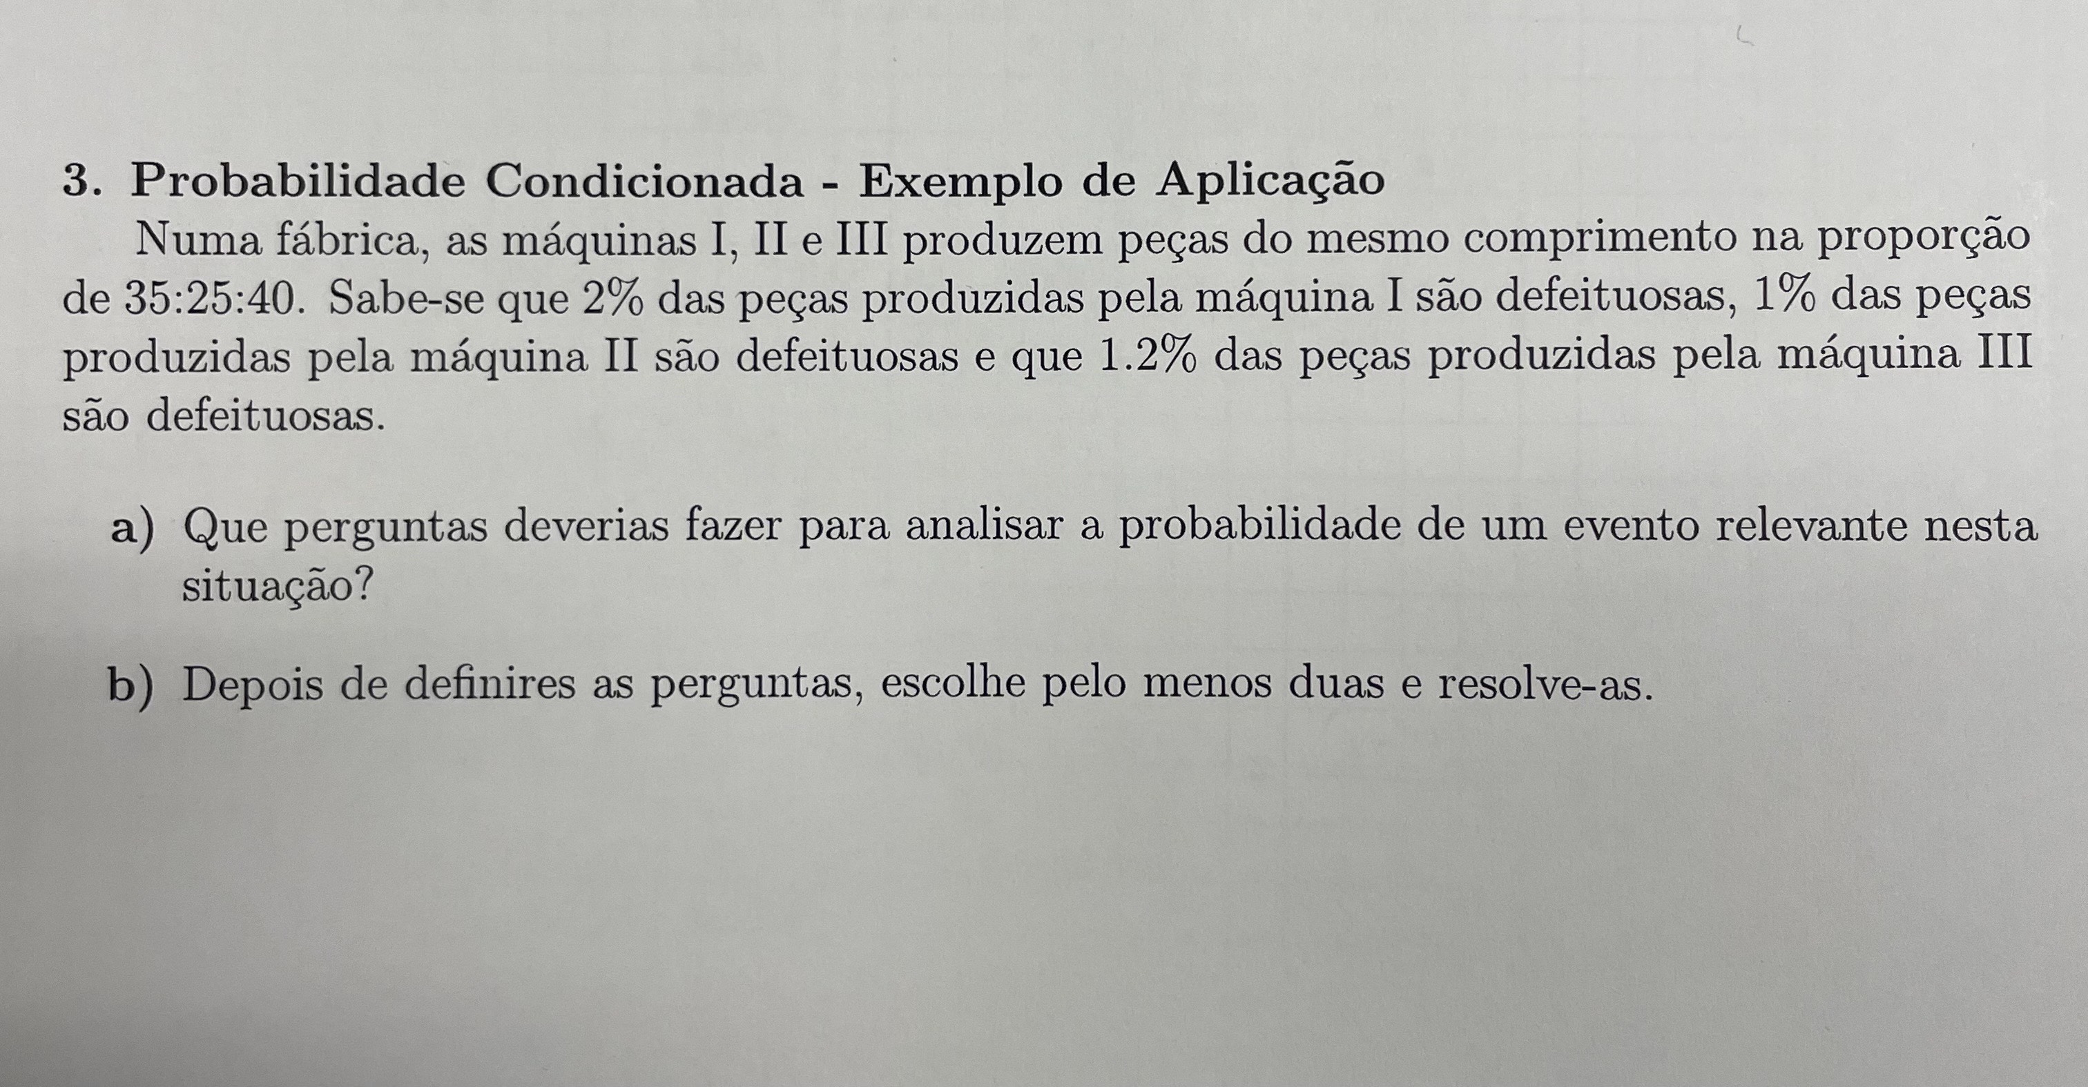
1. Enunciado do Exercício 3

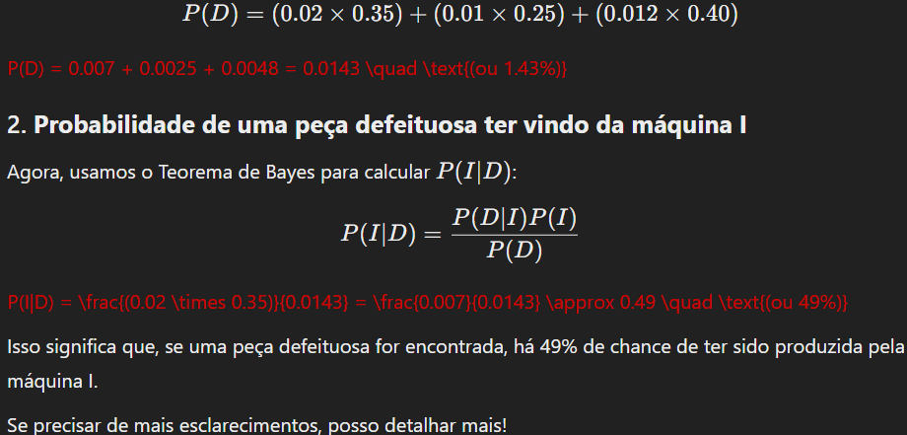
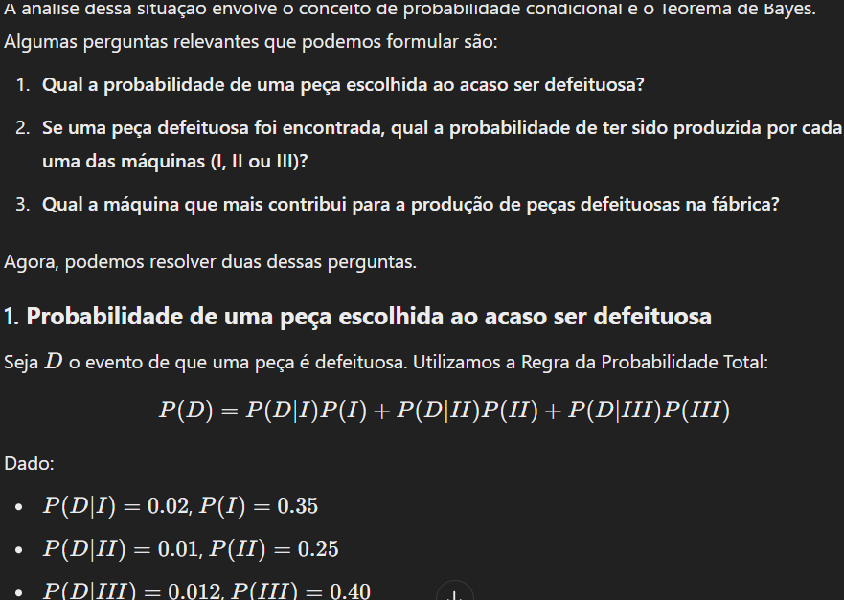
2. Solução da Ferramenta de IA

3. Análise Crítica
O IA obteve o mesmo resultado do que nós, realizando os mesmos passos que nós.

4. Correção e Solução Final
Não há correção a fazer, a probabilidade de uma ser peça defeituosa é de 0.0143 e a probabilidade de uma peça da maquina I ser defeituosa é de 0.49.

